МИНИСТЕРСТВО ОБРАЗОВАНИЯ И НАУКИ РОССИЙСКОЙ ФЕДЕРАЦИИ

Федеральное государственное бюджетное образовательное учреждение высшего профессионального образования

МОСКОВСКИЙ АВИАЦИОННЫЙ ИНСТИТУТ

(НАЦИОНАЛЬНЫЙ ИССЛЕДОВАТЕЛЬСКИЙ УНИВЕРСИТЕТ)

**Реферат**

**«Коллективный интеллект»**

по дисциплине: «Информационные технологии»

Выполнил студент группы М4В-301Б-18

Специальность: «Радиотехника»

Смагин Василий Викторович

Проверил преподаватель: Терехин А.Г.

Оценка

Москва

2021

Содержание

**История** 2

**Общее описание коллективного интеллекта.** 3

**Системы, построенные на основе коллективного интеллекта.** 4

**Примеры алгоритмов, использующих коллективный интеллект.** 6

**Перспективы развития коллективного интеллекта.** 7

**Список использованной литературы.** 9

# **История**

Концепция, предшествующая современному термину «Коллективный интеллект», встречается у энтомолога Уильяма Мортона Уилера, который отмечает, что кажущиеся независимыми индивидуумы могут сотрудничать так тесно, что становятся неотличимыми от единого организма (1911). Уилер наблюдал этот процесс сотрудничества у муравьев, которые действовали как клетки единого живого существа, названного им «суперорганизмом».

В 1912 Эмиль Дюркгейм установил, что общество является единственным источником логического мышления у человека. В своей книге «Элементарные формы религиозной жизни» (Elementary Forms of Religious Life) он утверждал, что общество представляет собой более высокоинтеллектуальную форму, так как оно превосходит индивидуума как в пространственной, так и временной протяженности. Среди других предшествующих — концепция «ноосферы» Владимира Вернадского и концепция «мирового мозга» Герберта Уэллса. Питер Рассел, Элизабет Сантурис и Барбара Маркс Хаббард (автор термина «эволюция сознания») вдохновлялись образами ноосферы — трансцендентного, быстро эволюционирующего коллективного интеллекта — информационной «коры» планеты. Эту мысль позднее также рассматривал философ Пьер Леви.

Математик Джон фон Нейман в 1952 г. в работе "Вероятностная логика и синтез надёжных организмов из ненадёжных компонент" доказал: «Входные данные направляются не в одну, единственную машину, а одновременно в целый ряд тождественных машин; правильным считается тот результат, который даётся большинством этих машин.» Чем больше вычислительных компонентов обрабатывают информацию и чем больше между ними непосредственных связей, тем меньше вероятность ошибки: «...при достаточно большом количестве линий в каждом пучке вероятность несрабатывания большого числа компонент может быть сделана сколь угодно малой».

# **Общее описание коллективного интеллекта.**

**Коллективный интеллект** или **коллективный разум** — термин, который появился в середине 1980-х годов в социологии при изучении процесса коллективного принятия решений. Исследователи из NJIT определили коллективный интеллект как способность группы находить решения задач более эффективные, чем лучшее индивидуальное решение в этой группе. В этом отношении коллективный интеллект превосходит по уровню интеллект любого индивидуума группы. Это понятие употребляется в социобиологии, политологии и в контексте приложений, предназначенных для группового рецензирования и краудсорсинга.

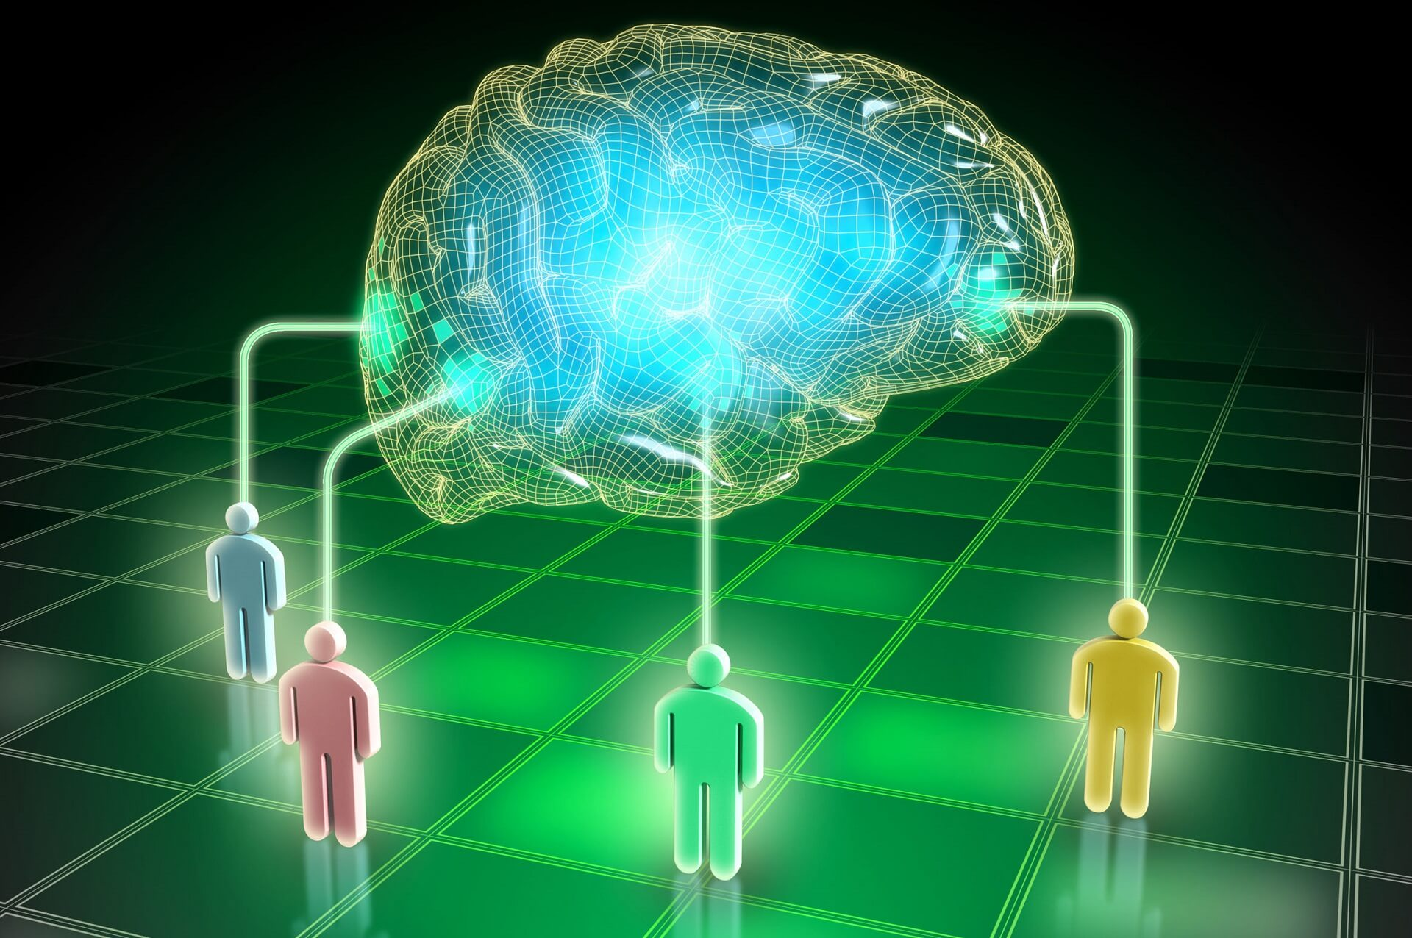

**Краудсорсинг** (англ. crowdsourcing, от crowd — толпа и sourcing — использование ресурсов) — привлечение к решению тех или иных проблем инновационной производственной деятельности широкого круга лиц для использования их творческих способностей, знаний и опыта по типу субподрядной работы на добровольных началах с применением информационных технологий.

Системы коллективного интеллекта, как правило, состоят из множества агентов (многоагентная система), локально взаимодействуют между собой и с окружающей средой. Сами агенты обычно достаточно простые, но все вместе, локально взаимодействуя, создают так называемый коллективный интеллект. Примером в природе может служить колония муравьев, рой пчел, стая птиц, косяк рыб.

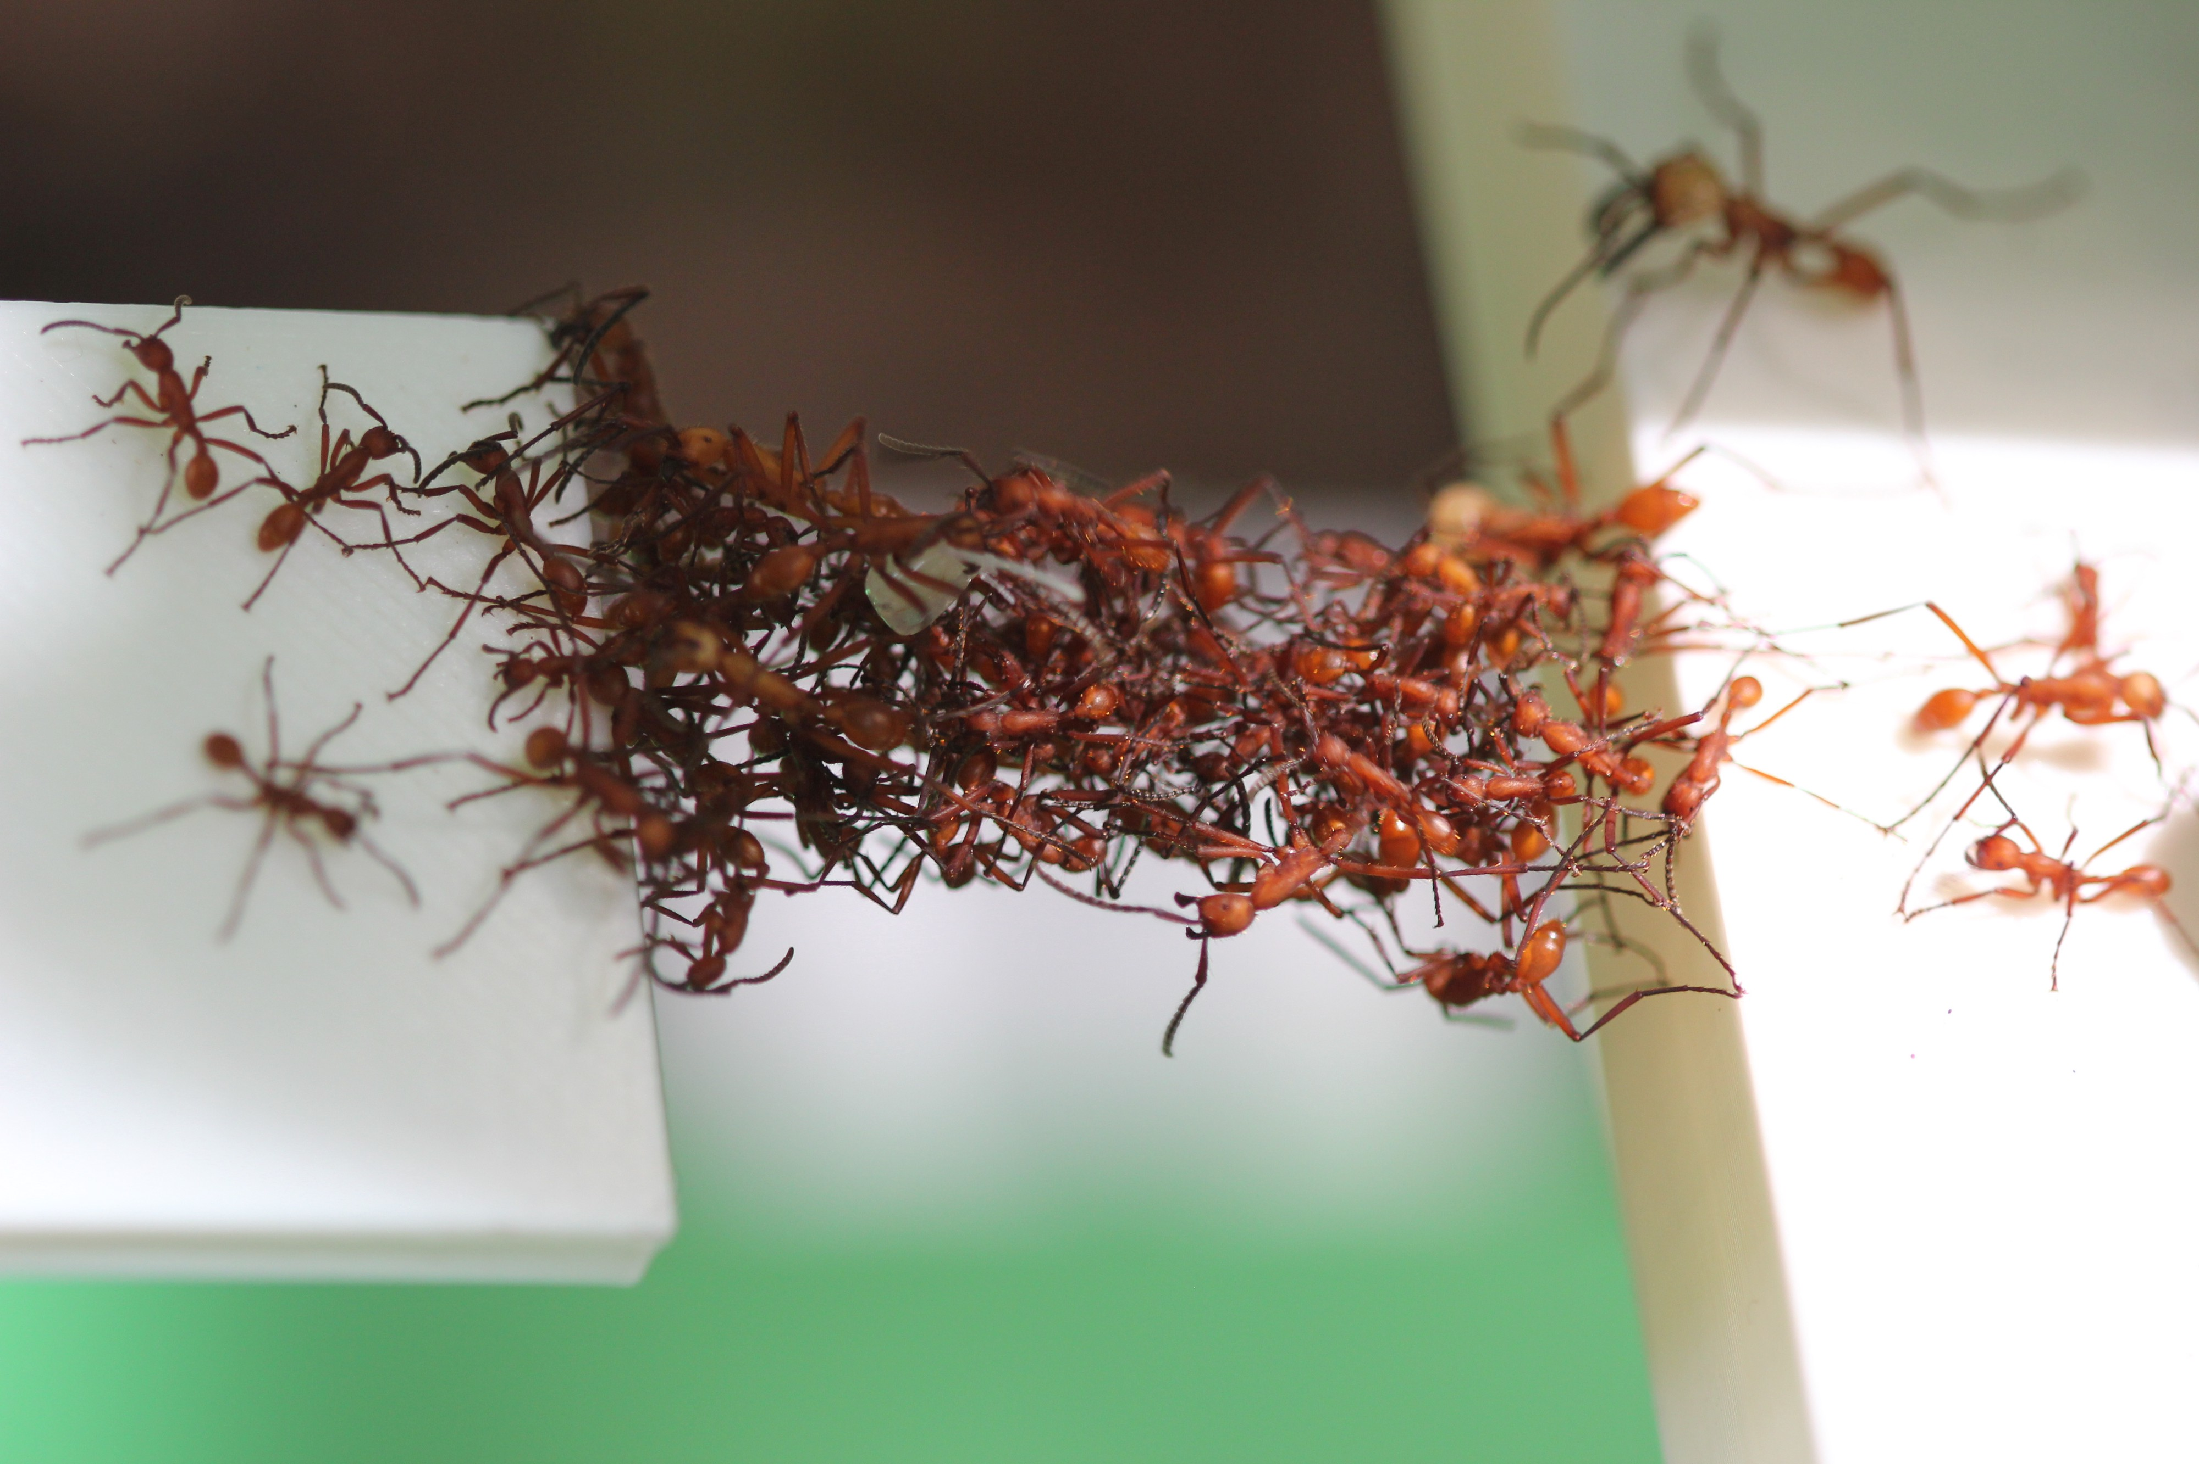

Он может также пониматься как свойство коллектива, возникающее в результате взаимодействия между 1) данными — информацией — знанием; 2) программным и аппаратным обеспечением и 3) специалистами (как носителями новых идей, так и признанными авторитетами) и заключающееся в способности постоянно учиться, используя обратную связь, вырабатывать информацию, необходимую в данный конкретный момент для принятия решений лучших, чем те, что могут принять эти три компонента по отдельности. Или, в более узком смысле, свойство, возникающее в результате взаимодействия между людьми и методами обработки информации.

Коллективный интеллект важен для процесса демократизации общества, поскольку он тесно связан с культурой, основанной на знании, поддерживаемой совместным использованием идей, и таким образом, он вносит вклад в лучшее понимание разнородного общества разными его членами.

# **Системы, построенные на основе коллективного интеллекта.**

Примеры реализации коллективного интеллекта:

* Вики-проекты по совместному накоплению, совершенствованию и публикации знаний (Википедия).
* Сервисы вопросов и ответов Google Answers, Ответы@mail.ru.
* Системы оценок и отзывов о товарах (Amazon) и мультимедийном контенте (Flickr, YouTube).
* Групповая разработка открытого программного обеспечения.
* Рынок предсказаний.
* Геосоциальные игры.
* Геосоциальные сети, в том числе мобильные.

**Википедия** — общедоступная многоязычная универсальная интернет-энциклопедия со свободным контентом, реализованная на принципах вики. Расположена по адресу wikipedia.org.



Википедия сейчас является самым крупным и наиболее популярным справочником в Интернете.

Главной особенностью Википедии является то, что создавать и редактировать статьи в ней может любой пользователь Интернета. Все вносимые такими добровольцами изменения незамедлительно становятся доступными для просмотра всем посетителям сайта.

Каждый вклад в Википедию должен быть по теме, являющейся энциклопедической. Тема считается энциклопедической, если она является «значимой» на жаргоне Википедии, то есть если она получила значительное освещение во вторичных авторитетных источниках (например в центральных СМИ или серьёзных научных журналах), которые являются независимыми от предмета темы.

**Ответы Mail.ru** — служба вопросов и ответов компании Mail.ru Group. Запущен 21 августа 2006 года и позиционировался как «социальный поисковик». По данным компании на май 2015 года, сервис ежедневно посещают около 6 млн человек.



Ответы Mail.ru используют сложную систему ранжирования пользователей, учитывающую размер и качество их вклада.

Ключевая метрика — КПД — это отношение лучших ответов к общему числу ответов (лучший ответ выбирается автором вопроса или по результатам голосования). От него зависит число полученных за ответ баллов: чем выше КПД участника, тем больше баллов начисляется. За вопросы и нарушение правил система вычитает баллы. С достижением определённого числа баллов пользователю присваивается новый статус (от «новичка» до «высшего разума»), расширяющий лимит на число вопросов, ответов и голосований за один день.

## **Примеры алгоритмов, использующих коллективный интеллект.**

**Алгоритм альтруизма**

Исследователи из Швейцарии разработали алгоритм, основанный на правиле Гамильтона семейной селекции. Алгоритм показывает, как альтруизм особи в рое может со временем развиваться и приведет к более эффективной поведения роя.

**Пчелиный алгоритм**

Искусственный алгоритм пчелиной семьи (ABC) — алгоритм роя на основе мета-эвристического алгоритма было введено Карабогом в 2005 году. Он имитирует поведение кормовых медоносных пчел. Алгоритм ABC состоит из трех этапов: рабочей пчелы, пчелы-надзирателя, и пчелы-разведчика. Пчелы используют алгоритм локального поиска в окрестности решения, выбранные на основе детерминированного отбора рабочими пчелами и вероятностного отбора пчелами-надзирателями. Бждола-разведчик выполняет отказ от истощенных источников питания в кормовом процессе. По этой аналогии решения, которые не полезны больше для поиска решения отбрасываются, и добавляются новые решения (по аналогии с исследованием новых регионов в поиске источников).

**Метод роя частиц**

Метод роя частиц, МРЧ (англ. Particle Swarm Optimization, PSO) — метод численного оптимизации, для использования которого не нужно знать точного градиента оптимизированной функции. МРЧ был доведен Кеннеди, Эберхарта и Шии, изначально предназначался для имитации социального поведения. Алгоритм был упрощен, и было замечено, что он пригоден для выполнения оптимизации. Книга Кеннеди и Эберхарта описывает много философских аспектов МРЧ и так называемого роевого интеллекта. Большое исследование приложений МРЧ сделано Поле.

МРЧ оптимизирует функцию, поддерживая популяцию возможных решений, называемых долями, и перемещая эти частицы в пространстве решений по простой формуле. Перемещение подчиняются принципу наилучшего найденного в этом пространстве положение постоянно меняется при нахождении долями выгодных положений.

**Алгоритм интеллектуальных капель воды**

Алгоритм интеллектуальных капель воды (англ*.* IWD) — алгоритм роя на основе алгоритма оптимизации, который использует методы естественных рек и как они находят почти оптимальные пути к месту назначения. Он находит оптимальные или близкие к оптимальным пути, вытекающих из реакции, протекающие между каплями воды, когда вода течет руслом реки. В IWD алгоритм, несколько искусственных капель воды, зависят друг от друга способны менять свое окружение таким образом, что находят оптимальный путь на пути наименьшего сопротивления. Итак, IWD алгоритм — это конструктивный популяционно-ориентированный алгоритм оптимизации.

# **Перспективы развития коллективного интеллекта.**

Илон Маск в одном из интервью 2017 года рассуждает о том, что люди должны в самое ближайшее время слиться с искусственным интеллектом и создать новую форму интерфейса взаимодействия. Возможно, этот симбиоз приблизит человечество к решению одной из самых трудно решаемых задач – прогнозирование будущего с достаточно высокой точностью.

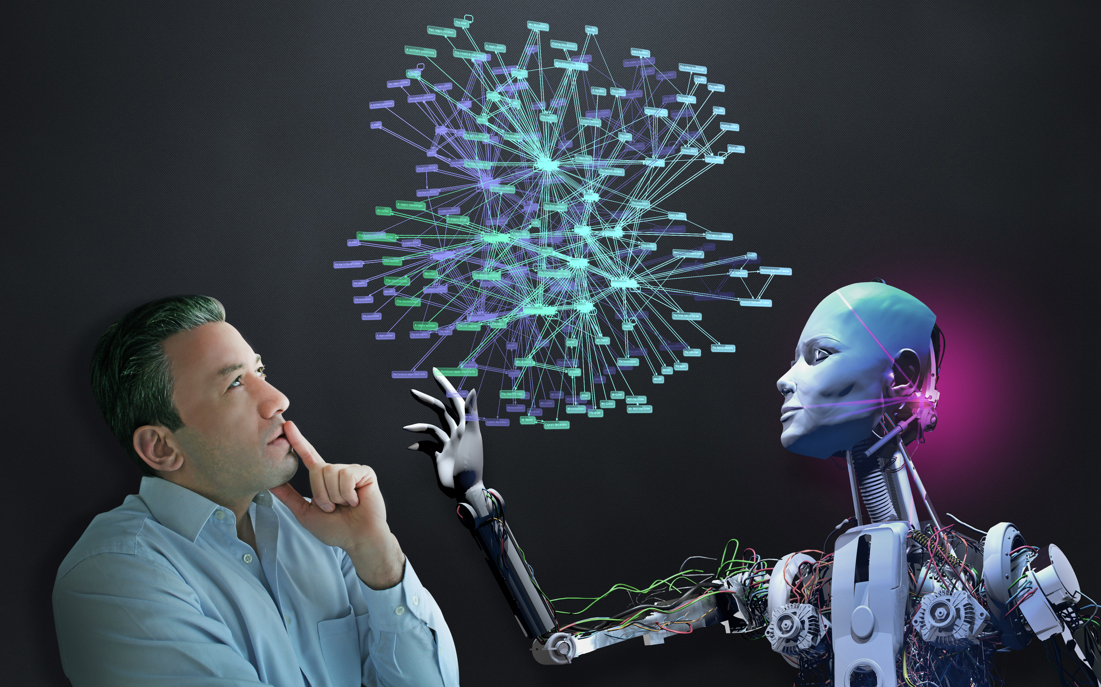

Абсолютно во всех сферах бизнеса, без исключения, люди уже много лет пытаются решить эту задачу с применением различных технологий с разной степенью успешности. Инвесторы и трейдеры пытаются предсказывать будущие значения цен акций или успех компаний для получения сверхприбылей в инвестиционных сделках. Политические аналитики прогнозируют исход президентских выборов, а корпорации тратят немалые средства в попытках предугадать будущие технологические тренды. Многие из этих вертикалей уже в той или иной степени используют интеллектуальный краудсорсинг для решения этих задач.

Сейчас большинство инвестиционных венчурных сделок закрываются так называемыми синдикатами. Т.е. в сделке в одном раунде одновременно участвуют несколько инвесторов. И с каждым годом этот тренд только усиливался. Помимо просто синдикатных сделок, в которых участвуют партнерские венчурные фонды, каждый год организуются специальные объединения/клубы коллективных инвестиций (самый известный пример – Angel List, российский аналог – Venture Club).

Представим, что к коллективному интеллекту профессиональных инвесторов добавить технологию искусственного интеллекта, которая в реальном времени на основе множества данных (таких как: количество выходов, ситуация на фондовом рынке в конкретной отрасли, ситуации на рынке труда и даже поведения основателей стартапа в социальных сетях) адаптируется к текущей рыночной ситуации и создает сигналы для принятия решения о вхождении или не вхождении в ту или иную сделку без какого-либо эмоционального фактора. Большинство инвесторов пред-посевных и посевных стадий признаются, что главным фактором для принятия их инвестиционных решений остаются до сих пор эмоции.

Симбиоз двух типов интеллектов в данном случае мог бы эффективно нивелировать недостатки «эмоционального» подхода людей, усилив сигнал для принятия решений множеством децентрализованных точек для анализа данных. Применение подобного подхода обосновано в системах с еще большей степенью неопределенности и высокой сложностью решаемых задач.

# **Список использованной литературы.**

1. <https://ru.wikipedia.org/wiki/Коллективный_интеллект>
2. <https://ru.wikipedia.org/wiki/Краудсорсинг>
3. <https://ru.wikipedia.org/wiki/Википедия>
4. <https://www.forbes.ru/tehnologii/340551-kak-kollektivnyy-intellekt-lyudey-i-robotov-mozhet-predskazyvat-budushchee>
5. <https://info-farm.ru/alphabet_index/k/kollektivnyjj-intellekt.html>